Тепловой остров RESTOART RA-MC20-09
Код товара: 00000
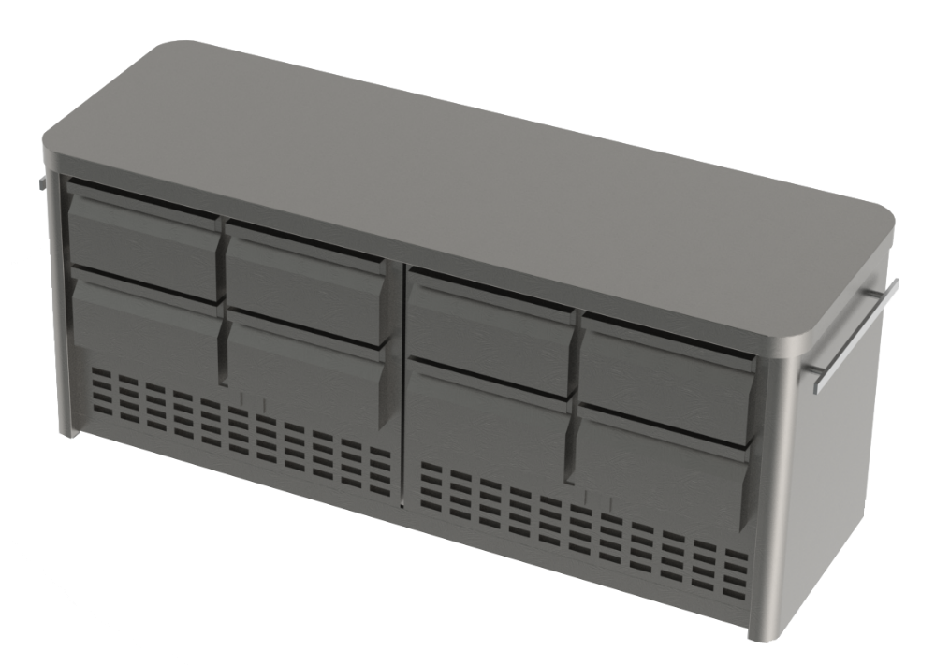

Габариты острова: 2150х740х900
Комплектация острова:
Столешница с закруглеными углами– 1шт.
Ерш с поручнем, закругленный с двух сторон – 2шт.
Цоколь с 2-х сторон + фартук
Технологическое оборудование:
Стол охлаждаемый на 4 отсека – 2 шт
